ОГЛАВЛЕНИЕ
ВВЕДЕНИЕ 3
1. ОБЗОР ТЕКУЩЕГО СОСТОЯНИЯ ПРЕДМЕТА ИССЛЕДОВАНИЯ 7
1.1 Обзор зарубежных исследований 7
1.2 Обзор отечественных исследований 11
1.3 Общая характеристика проблемы исследования 14
2. ОБЗОР ТЕХНОЛОГИЙ И МЕТОДОВ РЕШЕНИЯ ПРОБЛЕМЫ 18
2.1 Основные методы решения проблемы и их характеристики 18
2.2 Основные технологии решения проблемы и их характеристики 21
2.3 Алгоритм выбора методов и технологий решения проблемы 25
3. ФОРМИРОВАНИЕ ТРЕБОВАНИЙ К РЕШНИЮ ПРОБЛЕМЫ 28
3.1 Общая характеристика предлагаемого решения 28
3.2 Функциональные требования к предлагаемому решению 30
3.3 Нефункциональные требования к предлагаемому решению 33
ЗАКЛЮЧЕНИЕ 36
СПИСОК ЛИТЕРАТУРЫ 39

ВВЕДЕНИЕ

Стремительное развитие цифровых технологий и повсеместная цифровизация общественных и экономических процессов привели к резкому увеличению количества пользователей онлайн-сервисов и объёмов передаваемых данных. Современные веб-приложения, медиаплатформы, социальные сети, облачные сервисы и корпоративные информационные системы функционируют в условиях постоянно растущей нагрузки, предъявляя высокие требования к производительности, масштабируемости и отказоустойчивости. В данных условиях особую актуальность приобретает проблема проектирования и эксплуатации инфраструктуры высоконагруженных сервисов, способных стабильно функционировать при пиковых нагрузках и в условиях нестабильной сетевой среды.
Высоконагруженные системы – «High Load systems», характеризуются обработкой большого числа параллельных запросов, высокой интенсивностью сетевого трафика, жёсткими ограничениями по времени отклика и необходимостью обеспечения непрерывной доступности сервиса. Для таких систем критически важными становятся вопросы горизонтального масштабирования, балансировки нагрузки, эффективной организации сетевого взаимодействия между компонентами, а также обеспечения устойчивости к частичным отказам и внешним воздействиям, включая сетевые атаки и деградацию каналов связи. Традиционные монолитные архитектуры и классические подходы к серверной инфраструктуре в большинстве случаев не способны удовлетворить данным требованиям без существенных доработок и усложнения сопровождения.
Одним из ключевых факторов, определяющих успешность функционирования высоконагруженного сервиса, является корректно спроектированная инфраструктура и сетевая архитектура. Ошибки на уровне распределения нагрузки, маршрутизации запросов, выбора протоколов передачи данных или организации хранения состояния могут приводить к резкому росту задержек, снижению пропускной способности и, как следствие, ухудшению пользовательского опыта. В условиях высокой конкуренции на рынке цифровых сервисов подобные проблемы напрямую отражаются на удержании пользователей и экономической эффективности проектов.
Современные подходы к построению высоконагруженных систем базируются на использовании микросервисной архитектуры, контейнеризации, оркестрации приложений и распределённых систем хранения данных. Такие технологии, как Kubernetes, Service Mesh, распределённые кэши и брокеры сообщений, позволяют создавать гибкие и масштабируемые решения, однако одновременно увеличивают сложность архитектуры и требования к квалификации специалистов. Кроме того, не существует универсального шаблона, подходящего для всех сценариев: выбор инфраструктурных решений всегда зависит от характера нагрузки, требований к латентности, модели согласованности данных и особенностей сетевого взаимодействия.
Особое значение в высоконагруженных сервисах приобретает сетевой уровень. Рост доли мобильных пользователей, геораспределённость клиентских устройств и использование мультимедийного контента усиливают требования к пропускной способности и устойчивости сетевых соединений. В этой связи активно развиваются новые транспортные протоколы и прикладные стандарты, такие как HTTP/2, HTTP/3 и QUIC, направленные на снижение задержек и повышение эффективности передачи данных. Одновременно с этим возрастает роль бинарных протоколов сериализации и RPC-механизмов, позволяющих оптимизировать межсервисное взаимодействие внутри распределённых систем.
Несмотря на большое количество исследований и практических наработок в области высоконагруженных систем, задача комплексного проектирования инфраструктуры и сетевого взаимодействия по-прежнему остаётся актуальной. В реальных условиях разработчики и архитекторы сталкиваются с необходимостью поиска компромиссов между доступностью, согласованностью данных, стоимостью эксплуатации и сложностью сопровождения системы. Это требует системного анализа существующих подходов, технологий и методов, а также формирования чётких требований к архитектуре будущих решений.
В рамках данного отчёта по научно-исследовательской практике рассматривается проблема построения инфраструктуры и организации сетевого взаимодействия высоконагруженных сервисов. Целью работы является анализ современного состояния предметной области, существующих методов и технологий решения обозначенной проблемы, а также формирование требований к программному решению, ориентированному на эксплуатацию в условиях высокой нагрузки. Полученные в ходе исследования результаты и выводы могут быть использованы в дальнейшем при разработке выпускной квалификационной работы, связанной с проектированием и реализацией высоконагруженного программного продукта.
Для достижения поставленной цели в работе предполагается решение следующих задач:
- провести обзор зарубежных и отечественных исследований в области высоконагруженных систем;
- проанализировать основные методы и технологии построения инфраструктуры и сетевого взаимодействия;
- выявить ключевые проблемы и ограничения существующих подходов;
- сформировать требования к архитектуре и инфраструктуре высоконагруженного сервиса с учётом современных условий эксплуатации.
Объектом исследования является инфраструктура высоконагруженных информационных систем. Предметом исследования являются методы и технологии организации сетевого взаимодействия и масштабируемой инфраструктуры высоконагруженных сервисов.

ОБЗОР ТЕКУЩЕГО СОСТОЯНИЯ ПРЕДМЕТА ИССЛЕДОВАНИЯ

Обзор зарубежных исследований
В зарубежной научной и инженерной литературе проблема построения инфраструктуры высоконагруженных сервисов рассматривается комплексно, на стыке распределённых систем, компьютерных сетей и программной инженерии. С ростом масштабов интернет-сервисов и увеличением числа пользователей внимание исследователей сместилось от оптимизации отдельных компонентов к проектированию целостных архитектур, способных эффективно функционировать в условиях высокой нагрузки, сетевых задержек и частичных отказов.
Одним из фундаментальных направлений исследований является горизонтальное масштабирование как основной механизм повышения пропускной способности и отказоустойчивости систем. В работах зарубежных авторов подчёркивается, что вертикальное масштабирование, предполагающее наращивание вычислительных ресурсов одного узла, обладает ограниченным потенциалом и высокой стоимостью, тогда как горизонтальный подход позволяет распределять нагрузку между множеством относительно недорогих узлов. При этом ключевыми задачами становятся корректное распределение запросов, репликация данных и минимизация влияния добавления или удаления узлов на работу системы.
Значительное внимание уделяется методам балансировки нагрузки. Классические алгоритмы, такие как «Round Robin», получили широкое распространение благодаря простоте реализации, однако зарубежные исследования указывают на их ограниченную эффективность в условиях неоднородной нагрузки. Более совершенные алгоритмы, включая «Least Connections», «Weighted Round Robin» и «response-time aware» подходы, позволяют учитывать текущее состояние узлов и динамически перераспределять трафик. В крупных распределённых системах часто применяется многоуровневая балансировка, включающая глобальные, региональные и локальные балансировщики, что позволяет оптимизировать маршрутизацию запросов и снизить задержки.
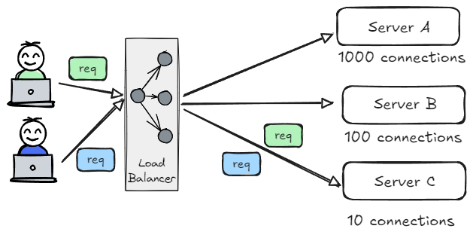
Рисунок 1. Схема работы "Least Connections"
Отдельное направление исследований связано с проблемой распределения данных и управления состоянием в высоконагруженных системах. В классических подходах к шардированию данных часто используется модульное хеширование, однако зарубежные авторы отмечают его низкую устойчивость к изменению числа узлов. В качестве альтернативы широкое распространение получило консистентное хеширование, позволяющее минимизировать объём перераспределяемых данных при масштабировании системы. Данный подход стал стандартом для распределённых кэшей, систем хранения и балансировки нагрузки, поскольку обеспечивает равномерное распределение ключей и снижает риск возникновения «горячих» узлов.
Существенное влияние на развитие архитектур высоконагруженных сервисов оказали исследования в области распределённых систем и теории согласованности данных. Теорема CAP, сформулированная в зарубежных работах, показала фундаментальные ограничения распределённых систем в условиях сетевых разделений. В ответ на эти ограничения в практических системах всё чаще используется модель BASE, допускающая временную несогласованность данных ради повышения доступности и снижения латентности. Данный подход активно применяется в интернет-сервисах, ориентированных на массового пользователя, где кратковременная рассинхронизация данных является приемлемой платой за стабильность работы.
Важное место в зарубежных исследованиях занимает анализ сетевых протоколов и их влияния на производительность высоконагруженных сервисов. Классический стек TCP/IP и протокол HTTP/1.1, несмотря на широкую распространённость, обладает рядом архитектурных ограничений, включая высокие накладные расходы на установку соединений и блокировку потоков при потере пакетов. В ответ на эти проблемы были разработаны протоколы HTTP/2 и HTTP/3, а также транспортный протокол QUIC, использующий UDP в сочетании с собственными механизмами управления потоками и шифрования. Экспериментальные и промышленные внедрения данных протоколов показали снижение задержек и повышение устойчивости соединений, особенно в мобильных и геораспределённых сетях.
Исследования межсервисного взаимодействия в микросервисных архитектурах выявили ограничения текстовых форматов обмена данными, таких как JSON и XML, при высокой интенсивности запросов. В зарубежной практике всё чаще применяются бинарные форматы сериализации, включая Protocol Buffers, Apache Avro и Thrift, в сочетании с RPC-фреймворками. Такой подход позволяет существенно сократить объём передаваемых данных, снизить нагрузку на процессор и повысить предсказуемость времени обработки запросов. Однако авторы подчёркивают необходимость строгого управления версиями контрактов и автоматизации генерации клиентских библиотек.
Отдельное направление зарубежных исследований посвящено вопросам устойчивости к пиковым нагрузкам и деградации сервисов. В работах, анализирующих поведение систем «в хвосте распределения задержек», показано, что даже редкие медленные операции способны существенно ухудшать общее качество сервиса. В связи с этим активно исследуются механизмы circuit breaker, retry-политики, тайм-ауты и асинхронные очереди, позволяющие изолировать сбои и предотвращать каскадные отказы.
Современные зарубежные публикации также уделяют внимание автоматизации управления инфраструктурой. Оркестрация контейнеров, декларативное описание инфраструктуры и сервисные сетки позволяют выносить сетевые и инфраструктурные аспекты из прикладного кода, повышая повторяемость и управляемость решений. Дополнительно рассматриваются методы предиктивного масштабирования и автоматического обнаружения аномалий на основе анализа метрик и временных рядов, что позволяет заранее реагировать на рост нагрузки и предотвращать деградацию сервиса.
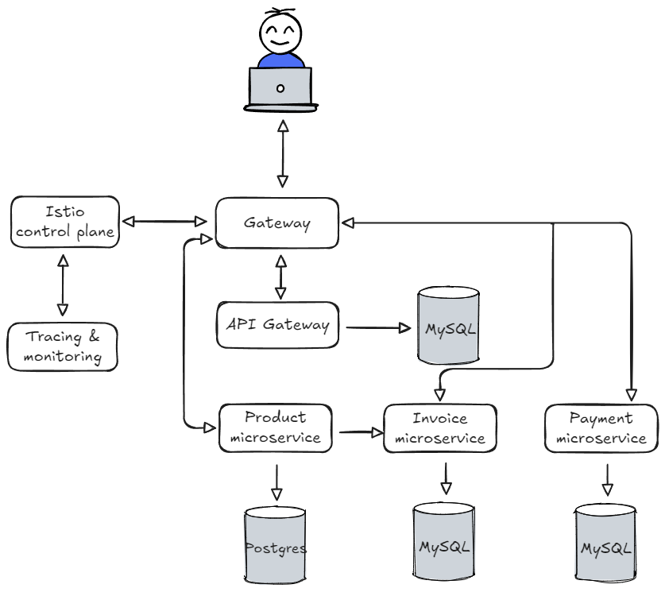
Рисунок 2. Пример схемы сетевого взаимодействия в кластере Kubernetes
Таким образом, зарубежные исследования формируют обширную теоретическую и практическую базу для проектирования высоконагруженных сервисов. Однако большинство работ фокусируется на отдельных аспектах — масштабировании, сетевых протоколах или согласованности данных — что подчёркивает необходимость комплексного подхода к проектированию инфраструктуры и сетевого взаимодействия, учитывающего специфику реальных условий эксплуатации.

Обзор отечественных исследований
В отечественных научных и прикладных исследованиях проблема построения инфраструктуры высоконагруженных сервисов рассматривается с учётом специфики локального рынка, нормативных ограничений и особенностей эксплуатации информационных систем в условиях ограниченного доступа к зарубежным облачным платформам. В последние годы интерес к данной тематике значительно возрос, что связано с активным развитием цифровых государственных сервисов, корпоративных информационных систем, медиаплатформ и электронных торговых площадок.
Российские авторы уделяют особое внимание вопросам отказоустойчивости и предсказуемости поведения систем под высокой нагрузкой. В ряде работ подчёркивается, что для отечественных сервисов характерны выраженные пиковые нагрузки, связанные с сезонностью, массовыми событиями или централизованным доступом пользователей. В таких условиях первоочередное значение приобретает способность инфраструктуры быстро адаптироваться к изменяющимся нагрузочным характеристикам без деградации качества обслуживания.
Отдельным направлением отечественных исследований является анализ применимости микросервисной архитектуры в условиях промышленной эксплуатации. Отмечается, что переход от монолитных решений к микросервисам позволяет повысить масштабируемость и гибкость системы, однако одновременно приводит к росту сложности сетевого взаимодействия и операционных затрат. В российских публикациях подчёркивается необходимость строгого разграничения ответственности между сервисами, формализации контрактов взаимодействия и внедрения централизованных механизмов наблюдаемости для предотвращения скрытых ошибок и каскадных отказов.
Значительное внимание уделяется вопросам контейнеризации и оркестрации приложений. Kubernetes рассматривается как де-факто стандарт для управления жизненным циклом микросервисов, однако отечественные исследователи указывают на ряд практических ограничений его применения. В частности, подчёркиваются сложности размещения систем хранения данных и баз данных внутри контейнерной среды, связанные с управлением состоянием, зависимостью от распределённых файловых систем и повышенными требованиями к мониторингу. В связи с этим в ряде работ предлагается гибридный подход, при котором контейнерная оркестрация используется для stateless-компонентов, а stateful-сервисы разворачиваются на выделенных виртуальных или физических узлах.
В контексте инфраструктурных решений отечественные исследования часто рассматривают использование подхода Bare Metal в сочетании с виртуализацией. Такой подход позволяет более эффективно использовать вычислительные ресурсы, снизить накладные расходы на абстракции и обеспечить детерминированное распределение ресурсов между компонентами системы. Отмечается, что размещение узлов контейнерного кластера внутри виртуальных машин, развернутых на физическом сервере, даёт возможность гибко управлять ресурсами и изолировать критически важные сервисы без потери управляемости инфраструктуры.
Отдельный пласт отечественных публикаций посвящён вопросам сетевой безопасности и устойчивости высоконагруженных сервисов к внешним воздействиям. Рассматриваются методы защиты от распределённых атак отказа в обслуживании на сетевых уровнях L4 и L7, включая фильтрацию трафика, rate limiting и использование специализированных сетевых экранов. Подчёркивается, что для высоконагруженных веб-сервисов защита должна быть встроена в архитектуру на ранних этапах проектирования, поскольку последующее добавление механизмов безопасности часто приводит к росту задержек и усложнению системы.
В российских исследованиях также поднимается проблема выбора сетевых протоколов и форматов взаимодействия в условиях высокой нагрузки. Отмечается, что использование устаревших протоколов и текстовых форматов передачи данных негативно сказывается на производительности и масштабируемости сервисов. В то же время внедрение современных протоколов и бинарных форматов требует дополнительных усилий по стандартизации, обучению персонала и обеспечению совместимости с существующими системами, что не всегда учитывается на практике.
Отечественные авторы уделяют внимание вопросам эксплуатации и сопровождения высоконагруженных систем. Подчёркивается важность построения системы мониторинга, логирования и трассировки запросов как неотъемлемой части инфраструктуры. В условиях высокой нагрузки отсутствие прозрачности в поведении системы приводит к усложнению диагностики инцидентов и увеличению времени восстановления. В связи с этим рекомендуется рассматривать наблюдаемость не как вспомогательный инструмент, а как обязательный архитектурный компонент.
Таким образом, отечественные исследования в области высоконагруженных сервисов формируют прикладно-ориентированный взгляд на проблему, учитывающий реальные ограничения эксплуатации, доступность технологий и кадровые факторы. В отличие от зарубежных работ, часто ориентированных на гипотетические или облачные сценарии, российские публикации акцентируют внимание на гибридных инфраструктурных решениях, устойчивости к внешним воздействиям и необходимости адаптации архитектурных подходов под конкретные условия эксплуатации. Это подчёркивает актуальность дальнейшего исследования и систематизации методов проектирования инфраструктуры и сетевого взаимодействия высоконагруженных сервисов.

1.3 Общая характеристика проблемы исследования
Анализ зарубежных и отечественных исследований показывает, что построение инфраструктуры и организация сетевого взаимодействия высоконагруженных сервисов остаются одной из наиболее сложных и актуальных задач современной информационной инженерии. Рост объёмов передаваемых данных, увеличение числа параллельных пользователей и повышение требований к качеству обслуживания приводят к тому, что инфраструктурные решения становятся определяющим фактором устойчивости и эффективности программных систем.
Основная проблема заключается в необходимости обеспечения одновременного выполнения противоречивых требований. С одной стороны, высоконагруженные сервисы должны обладать высокой доступностью и минимальной латентностью, обеспечивая предсказуемое время отклика даже при пиковых нагрузках. С другой стороны, архитектура таких систем должна быть масштабируемой, экономически целесообразной и удобной в сопровождении. Попытки оптимизировать отдельные компоненты системы без учёта их взаимодействия зачастую приводят к локальным улучшениям, не решающим проблему в целом.
Существенную сложность представляет распределённый характер современных высоконагруженных систем. Использование микросервисной архитектуры, контейнеризации и распределённых хранилищ данных увеличивает количество компонентов и сетевых взаимодействий между ними. Каждый дополнительный уровень абстракции — балансировщики нагрузки, прокси-сервисы, сервисные сетки — вносит собственные накладные расходы и потенциальные точки отказа. В условиях высокой интенсивности запросов даже незначительные задержки на сетевом уровне могут приводить к лавинообразному росту времени отклика и деградации пользовательского опыта.
Отдельной проблемой является управление состоянием и согласованностью данных в распределённой среде. Ограничения, описываемые теоремой CAP, вынуждают архитекторов принимать компромиссные решения между доступностью и согласованностью данных. В практических системах это приводит к использованию моделей eventual consistency и асинхронной репликации, которые, хотя и повышают устойчивость сервиса, усложняют логику обработки данных и требуют дополнительных механизмов компенсации и контроля целостности.
Сетевой уровень высоконагруженных сервисов также остаётся источником значительных ограничений. Использование традиционных протоколов и устаревших моделей взаимодействия не позволяет эффективно использовать пропускную способность сети и адаптироваться к нестабильным каналам связи, особенно в мобильных и геораспределённых сценариях. В то же время внедрение современных транспортных и прикладных протоколов требует пересмотра архитектурных решений, обновления инфраструктуры и изменения подходов к мониторингу и диагностике сетевых проблем.
Практика эксплуатации высоконагруженных сервисов показывает, что универсального решения для проектирования инфраструктуры не существует. Архитектурные подходы, успешно применяемые в одном классе систем, могут оказаться неэффективными или экономически неоправданными в другом. Это особенно актуально для условий, в которых отсутствует возможность использования полностью управляемых облачных сервисов, и инфраструктура разворачивается на собственных вычислительных ресурсах. В таких сценариях возрастает роль гибридных решений, сочетающих контейнеризацию, виртуализацию и прямое управление физическими серверами.
Дополнительным фактором, усложняющим задачу, является необходимость обеспечения безопасности и устойчивости к внешним воздействиям. Высоконагруженные сервисы часто становятся объектами целенаправленных сетевых атак, в том числе атак отказа в обслуживании. Встроенная защита на уровнях L4 и L7 должна рассматриваться как неотъемлемая часть архитектуры, а не как вспомогательный компонент, добавляемый на этапе эксплуатации. Недостаточное внимание к этим аспектам может нивелировать преимущества даже наиболее технологически продвинутых инфраструктурных решений.
Таким образом, проблема исследования заключается в отсутствии универсального и формализованного подхода к проектированию инфраструктуры и сетевого взаимодействия высоконагруженных сервисов, учитывающего одновременно требования к производительности, отказоустойчивости, масштабируемости, безопасности и эксплуатационной простоте. Существующие решения часто ориентированы на отдельные аспекты проблемы и не обеспечивают целостного взгляда на архитектуру системы в условиях реальной эксплуатации.
В рамках настоящего исследования данная проблема рассматривается как задача системного анализа и последующего формирования требований к программному и инфраструктурному решению. Такой подход позволяет перейти от разрозненных архитектурных практик к структурированному описанию требований, которое может быть использовано в качестве основы для проектирования высоконагруженных сервисов и разработки выпускной квалификационной работы.
- ОБЗОР ТЕХНОЛОГИЙ И МЕТОДОВ РЕШЕНИЯ ПРОБЛЕМЫ

2.1 Основные методы решения проблемы и их характеристики
Решение задачи построения инфраструктуры и организации сетевого взаимодействия высоконагруженных сервисов базируется на совокупности архитектурных и инженерных методов, направленных на обеспечение масштабируемости, отказоустойчивости и предсказуемости поведения системы под высокой нагрузкой. В отличие от конкретных технологий и инструментов, данные методы представляют собой обобщённые подходы, которые могут быть реализованы различными техническими средствами в зависимости от условий эксплуатации и требований к системе.
Горизонтальное масштабирование является базовым методом повышения пропускной способности высоконагруженных сервисов. В рамках данного подхода нагрузка распределяется между множеством однотипных или частично гетерогенных узлов, что позволяет увеличивать вычислительные ресурсы системы путём добавления новых экземпляров без изменения архитектуры приложения. Ключевым преимуществом горизонтального масштабирования является отсутствие жёсткой привязки к аппаратным ограничениям одного сервера и возможность постепенного наращивания ресурсов по мере роста нагрузки.
При этом горизонтальное масштабирование требует, чтобы сервисы были либо полностью stateless, либо имели чётко определённые механизмы управления состоянием. Нарушение данного принципа приводит к необходимости синхронизации состояния между узлами, что существенно усложняет архитектуру и снижает эффективность масштабирования.
Балансировка нагрузки является неотъемлемым методом распределения запросов между экземплярами сервиса. Её основная задача заключается в предотвращении перегрузки отдельных узлов и обеспечении равномерного использования ресурсов системы. В зависимости от уровня применения различают сетевую (L4) и прикладную (L7) балансировку нагрузки.
Простейшие алгоритмы балансировки, такие как «Round Robin», обеспечивают равномерное распределение запросов, однако не учитывают текущее состояние узлов. Более продвинутые методы, включая «Least Connections» и алгоритмы с учётом времени отклика, позволяют динамически адаптироваться к изменяющимся условиям нагрузки. В высоконагруженных системах часто применяется многоуровневая балансировка, при которой глобальные балансировщики распределяют трафик между регионами или дата-центрами, а локальные — между отдельными экземплярами сервисов.
Для обеспечения доступности и устойчивости к отказам широко используется репликация данных. Данный метод предполагает хранение нескольких копий данных на разных узлах системы, что позволяет продолжать работу при выходе из строя части инфраструктуры. Репликация может быть синхронной или асинхронной, при этом выбор конкретного подхода определяется требованиями к согласованности и допустимой латентности.
Распределение данных между узлами осуществляется с использованием методов шардирования. Эффективность данного процесса напрямую влияет на равномерность нагрузки и устойчивость системы к масштабированию. На практике предпочтение отдаётся методам, минимизирующим объём перераспределяемых данных при изменении числа узлов, что особенно важно для высоконагруженных сервисов с динамической инфраструктурой.
Кэширование является одним из наиболее эффективных методов снижения нагрузки на основные хранилища данных и ускорения обработки запросов. Использование кэша позволяет обслуживать повторяющиеся запросы без обращения к базе данных, что особенно важно при высоком уровне чтения.
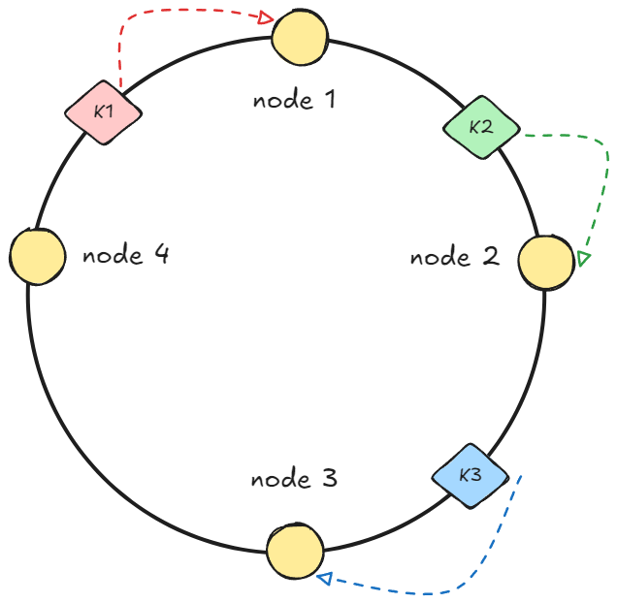
Рисунок 3. Консистентное хеширование распределяет ключи между узлами, предотвращая возникновение единой точки отказа.
В то же время кэширование в распределённых системах связано с рядом рисков, включая устаревание данных и эффект «грохочущего стада», при котором одновременное истечение срока действия популярного ключа приводит к резкому росту нагрузки на базу данных. Для минимизации данных эффектов применяются методы предварительного обновления кэша, вероятностного продления времени жизни данных и иерархические схемы кэширования.
Асинхронная обработка запросов позволяет снизить нагрузку на основные сервисы за счёт отделения приёма запросов от их фактической обработки. Использование очередей сообщений обеспечивает буферизацию нагрузки и позволяет сглаживать пиковые всплески активности пользователей. Данный метод особенно эффективен для операций, не требующих немедленного ответа пользователю, таких как обработка событий, аналитика, рассылки и фоновые вычисления. Асинхронная архитектура повышает устойчивость системы, однако требует строгого контроля идемпотентности операций и механизмов повторной обработки сообщений.
В высоконагруженных сервисах важным методом обеспечения устойчивости является изоляция отказов. Данный подход предполагает предотвращение распространения ошибок одного компонента на всю систему. Для этого применяются тайм-ауты, ограничение числа повторных запросов, автоматическое отключение деградирующих сервисов и управление приоритетами обработки. Методы контролируемой деградации позволяют системе продолжать функционировать в ограниченном режиме при нехватке ресурсов, сохраняя критически важный функционал. Такой подход обеспечивает соблюдение соглашений об уровне обслуживания и предотвращает полный отказ сервиса в условиях экстремальной нагрузки.

2.2 Основные технологии решения проблемы и их характеристики
Реализация методов проектирования инфраструктуры и сетевого взаимодействия высоконагруженных сервисов на практике осуществляется с использованием совокупности программных и аппаратных технологий, каждая из которых решает определённый класс задач. Выбор технологического стека определяется требованиями к производительности, масштабируемости, надёжности и особенностями эксплуатации системы. В данном разделе рассматриваются ключевые технологические направления, применяемые при построении современных высоконагруженных сервисов.
Контейнеризация является одной из базовых технологий, используемых для унификации среды выполнения приложений и упрощения их развёртывания. Контейнеры позволяют изолировать приложения и их зависимости, обеспечивая воспроизводимость поведения в различных средах. В высоконагруженных системах контейнеризация способствует ускорению масштабирования и упрощает управление жизненным циклом сервисов.
Для управления большим количеством контейнеров применяются системы оркестрации, обеспечивающие автоматическое развертывание, масштабирование, восстановление после сбоев и балансировку нагрузки между экземплярами сервисов. Оркестрация позволяет декларативно описывать желаемое состояние системы, что снижает вероятность ошибок конфигурации и упрощает сопровождение инфраструктуры. Однако при использовании оркестрационных платформ возрастает сложность сетевого взаимодействия и мониторинга, что требует дополнительных инструментов наблюдаемости.
Несмотря на широкое распространение контейнерных технологий, виртуализация и использование физических серверов (Bare Metal) продолжают играть важную роль в построении высоконагруженных сервисов. Виртуальные машины обеспечивают более жёсткую изоляцию ресурсов и позволяют гибко распределять вычислительные мощности между различными компонентами системы. Bare Metal-инфраструктура применяется в сценариях, где критичны минимальные задержки, высокая пропускная способность и предсказуемое поведение под нагрузкой. Отсутствие дополнительных слоёв абстракции позволяет более эффективно использовать аппаратные ресурсы, однако требует более сложного администрирования и планирования отказоустойчивости. На практике часто используется гибридный подход, сочетающий виртуализацию, контейнеризацию и прямое управление физическими серверами.
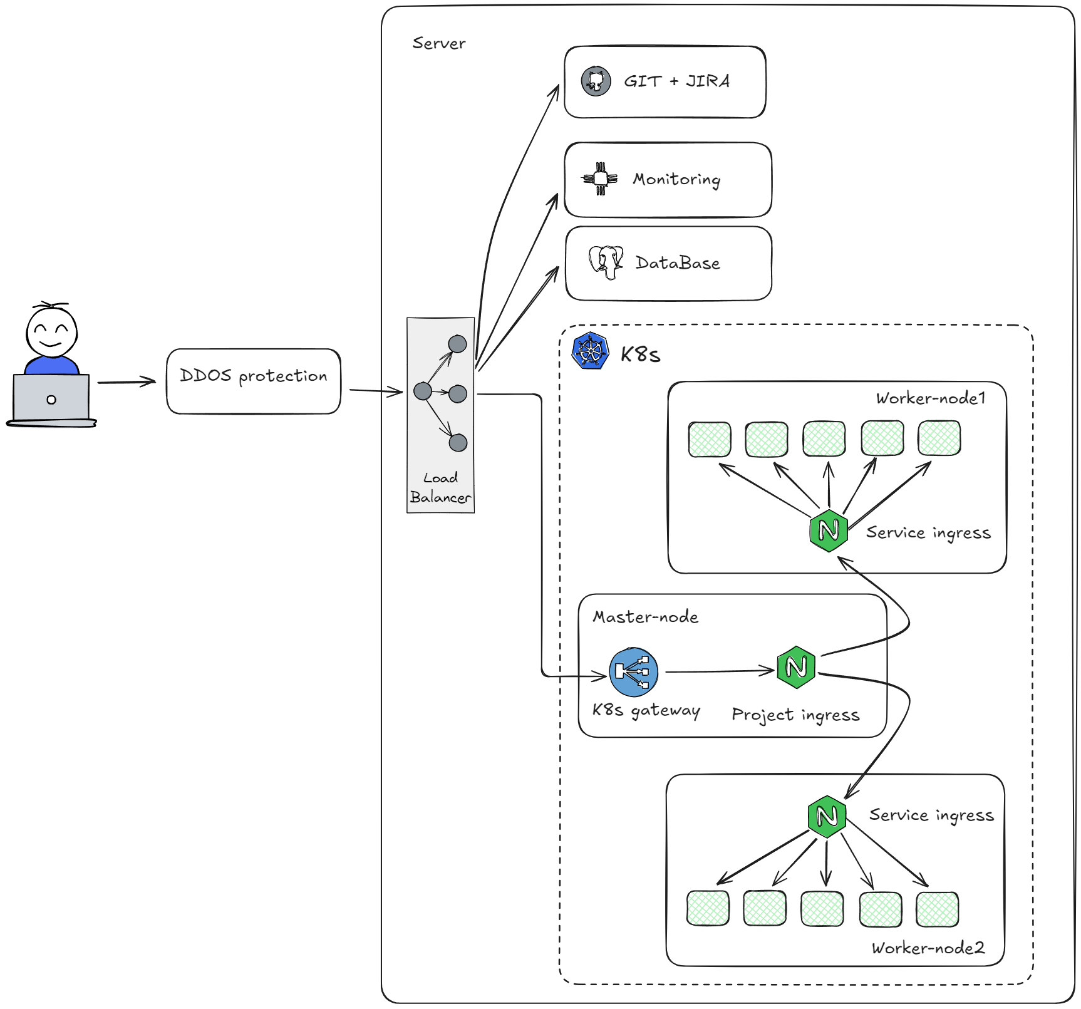
Рисунок 4. Пример совмещения подходов "Bare metal" и оркестрации
Сетевое взаимодействие является одним из ключевых факторов, влияющих на производительность высоконагруженных сервисов. Для обработки большого числа соединений и снижения латентности используются современные сетевые протоколы и механизмы маршрутизации. Прикладные протоколы нового поколения позволяют эффективно использовать одно соединение для передачи множества параллельных запросов и снижать влияние потерь пакетов.
Внутри распределённых систем широко применяются RPC-подходы, обеспечивающие строгую типизацию и предсказуемое поведение взаимодействия между сервисами. Использование бинарных форматов передачи данных позволяет сократить объём сетевого трафика и снизить нагрузку на вычислительные ресурсы, что особенно важно при высокой интенсивности межсервисных вызовов.
Хранилища данных являются критически важным компонентом высоконагруженных сервисов. В зависимости от характера нагрузки используются реляционные, нереляционные и распределённые системы хранения, каждая из которых обладает собственными преимуществами и ограничениями. Для повышения доступности и отказоустойчивости применяются механизмы репликации и распределения данных между узлами.
Кэширование реализуется с использованием специализированных in-memory хранилищ, позволяющих обслуживать большое количество запросов с минимальной задержкой. Такие системы широко применяются для хранения сессий, результатов вычислений и часто запрашиваемых данных. Однако использование распределённого кэша требует дополнительных механизмов контроля актуальности данных и защиты от пиковых нагрузок при истечении времени жизни кэшированных записей.
Для реализации асинхронных взаимодействий и сглаживания пиков нагрузки применяются системы обмена сообщениями и потоковой обработки данных. Данные технологии позволяют отделить приём запросов от их обработки, повышая устойчивость системы к кратковременным всплескам активности. Очереди сообщений используются для реализации событийно-ориентированной архитектуры, логирования, аналитики и фоновых задач. Потоковая обработка данных применяется в сценариях, где требуется обрабатывать большие объёмы событий в режиме, близком к реальному времени. Использование подобных технологий требует строгого контроля порядка обработки сообщений, повторной доставки и идемпотентности операций.
Эксплуатация высоконагруженных сервисов невозможна без развитых механизмов мониторинга и наблюдаемости. Современные инфраструктуры используют централизованный сбор метрик, логов и трассировок запросов для анализа поведения системы и выявления узких мест. Наблюдаемость позволяет не только реагировать на инциденты, но и прогнозировать рост нагрузки, выявлять аномалии и оптимизировать архитектуру на основе реальных данных. Интеграция мониторинга с процессами непрерывной интеграции и развёртывания позволяет выявлять деградацию производительности на ранних этапах и снижать риски внедрения изменений в промышленную среду. В условиях высокой нагрузки отсутствие полноценной системы наблюдаемости существенно увеличивает время восстановления и усложняет анализ причин сбоев.

2.3 Алгоритм выбора методов и технологий решения проблемы
Проектирование инфраструктуры и сетевого взаимодействия высоконагруженного сервиса требует системного подхода к выбору методов и технологий. Использование отдельных архитектурных решений без учёта характеристик нагрузки, требований к качеству обслуживания и условий эксплуатации может привести к неэффективному использованию ресурсов и снижению устойчивости системы. В связи с этим целесообразно рассматривать процесс выбора как последовательный алгоритм, включающий анализ исходных требований, сопоставление возможных решений и формирование целостной архитектуры.
На первом этапе производится анализ предполагаемой нагрузки на систему. Определяются типы запросов, их интенсивность, соотношение операций чтения и записи, а также ожидаемая динамика роста пользовательской активности. Дополнительно учитываются сценарии пиковых нагрузок, вызванных сезонными факторами, маркетинговыми активностями или массовыми событиями.
Результатом данного этапа является формирование профиля нагрузки, который служит основой для дальнейшего выбора методов масштабирования и распределения ресурсов.
На втором этапе определяются требования к качеству обслуживания, включая допустимое время отклика, уровень доступности и требования к устойчивости системы при частичных отказах. Формализуются целевые показатели производительности и ограничения по времени восстановления после сбоев. Принимается принципиальное решение о допустимых компромиссах между доступностью и согласованностью данных, что напрямую влияет на выбор архитектурных моделей и способов управления состоянием системы.
На основании анализа нагрузки и требований к качеству обслуживания выбираются методы масштабирования и балансировки нагрузки. Для сервисов с высокой динамикой нагрузки предпочтение отдаётся горизонтальному масштабированию и адаптивным алгоритмам распределения запросов.
При необходимости обеспечения геораспределённого доступа рассматриваются многоуровневые схемы балансировки, включающие глобальные и локальные компоненты. Выбор конкретных методов определяется требованиями к латентности, устойчивости и стоимости эксплуатации. Выбирается модель хранения и согласованности данных. Анализируются требования к целостности информации и допустимая степень временной несогласованности. Для высоконагруженных сервисов с преобладанием операций чтения и необходимостью высокой доступности целесообразно использование репликации и асинхронных механизмов синхронизации.
Также определяется стратегия шардирования и распределения данных, минимизирующая влияние масштабирования инфраструктуры на перераспределение нагрузки и объём миграций данных.
С учётом характера нагрузки и требований к времени отклика производится выбор технологий сетевого взаимодействия. Для внешнего взаимодействия с клиентами учитываются особенности сетевой среды, включая мобильные соединения и географическую распределённость пользователей. Для внутреннего взаимодействия между компонентами системы предпочтение отдаётся технологиям, обеспечивающим низкую латентность и строгую типизацию интерфейсов. Также определяются требования к защите сетевых соединений и механизмам управления трафиком.
После определения ключевых методов и технологий формируется общая инфраструктурная архитектура системы. Определяется соотношение контейнерных, виртуализированных и физических компонентов, а также способы их взаимодействия. При этом учитываются требования к изоляции ресурсов, отказоустойчивости и возможности гибкого перераспределения вычислительных мощностей. Результатом этапа является архитектурная схема, отражающая основные компоненты системы и их взаимосвязи.
На завершающем этапе выбираются механизмы мониторинга, логирования и трассировки запросов. Определяются ключевые метрики, необходимые для оценки состояния системы и принятия управленческих решений. Наблюдаемость рассматривается как неотъемлемая часть архитектуры, обеспечивающая контроль за выполнением требований к качеству обслуживания и позволяющая своевременно выявлять отклонения от нормального режима работы.
В результате применения данного алгоритма обеспечивается последовательный и обоснованный выбор методов и технологий решения проблемы построения инфраструктуры и сетевого взаимодействия высоконагруженных сервисов. Полученная архитектурная основа служит базой для формирования требований к программному решению, что является предметом рассмотрения следующей главы.

ФОРМИРОВАНИЕ ТРЕБОВАНИЙ К РЕШНИЮ ПРОБЛЕМЫ

Общая характеристика предлагаемого решения
В качестве предлагаемого решения в рамках данного исследования рассматривается обобщённая архитектура инфраструктуры высоконагруженного сервиса, ориентированного на работу в условиях интенсивного сетевого трафика, большого числа параллельных пользователей и переменной нагрузки. Решение носит концептуальный характер и не привязано к конкретной предметной области, что позволяет использовать его в качестве основы для проектирования различных классов информационных систем, включая веб-сервисы, медиаплатформы и корпоративные приложения.
Предлагаемое решение базируется на принципах горизонтального масштабирования, распределённой обработки запросов и отказоустойчивости на уровне инфраструктуры. Архитектура предполагает разделение системы на логические компоненты, каждый из которых выполняет строго определённую функцию и масштабируется независимо от остальных. Такой подход позволяет локализовать влияние сбоев, упростить сопровождение системы и обеспечить гибкое управление вычислительными ресурсами.
Ключевой особенностью предлагаемого решения является приоритетное внимание к сетевому взаимодействию между компонентами системы. Сетевой уровень рассматривается не как вспомогательный элемент, а как один из основных факторов, определяющих производительность и устойчивость сервиса. В архитектуре закладываются механизмы эффективной маршрутизации запросов, минимизации задержек и защиты от перегрузок на различных уровнях модели OSI.
С точки зрения инфраструктуры решение предполагает использование гибридного подхода, сочетающего контейнеризацию приложений, виртуализацию и, при необходимости, размещение отдельных компонентов на физических серверах. Контейнерная среда используется для stateless-сервисов, обеспечивающих обработку пользовательских запросов и бизнес-логику, что позволяет быстро масштабировать данные компоненты и восстанавливать их работоспособность при сбоях. Stateful-компоненты, связанные с хранением данных и управлением состоянием, рассматриваются как отдельный класс инфраструктурных элементов, для которых предъявляются повышенные требования к надёжности и контролю ресурсов.
В рамках предлагаемого решения взаимодействие между компонентами системы строится на основе чётко формализованных интерфейсов. Это обеспечивает предсказуемость поведения системы под нагрузкой и снижает вероятность неконтролируемых зависимостей между сервисами. Для операций, не требующих немедленного ответа пользователю, применяется асинхронная модель обработки, позволяющая сглаживать пиковые нагрузки и повышать общую устойчивость системы. Особое внимание уделяется вопросам управления данными. Архитектура предполагает использование репликации и распределения данных для обеспечения высокой доступности, а также внедрение механизмов кэширования для снижения нагрузки на основные хранилища. При этом допускается использование моделей ослабленной согласованности данных в тех частях системы, где это не нарушает бизнес-логику и требования к корректности обработки информации.
В предлагаемом решении наблюдаемость рассматривается как обязательный компонент инфраструктуры. Архитектура изначально предусматривает сбор метрик, логов и трассировок запросов, что позволяет контролировать выполнение требований к качеству обслуживания и оперативно выявлять узкие места. Такой подход обеспечивает возможность не только реактивного реагирования на инциденты, но и проактивного управления инфраструктурой на основе анализа накопленных данных.
С точки зрения эксплуатации решение ориентировано на постепенное масштабирование и адаптацию к изменяющимся условиям нагрузки. Архитектура допускает поэтапное наращивание вычислительных ресурсов, замену отдельных компонентов и внедрение новых технологий без необходимости полной переработки системы. Это делает предлагаемое решение пригодным для использования в качестве основы при разработке и развитии высоконагруженных сервисов в долгосрочной перспективе.
В обобщённом виде предлагаемое решение представляет собой многоуровневую инфраструктурную архитектуру, включающую уровень приёма и распределения запросов, уровень обработки бизнес-логики, уровень хранения и управления данными, а также уровень мониторинга и управления. Такое разделение позволяет формализовать требования к каждому уровню системы, что является необходимым условием для последующего определения функциональных и нефункциональных требований.

Функциональные требования к предлагаемому решению
Функциональные требования определяют набор возможностей, которые должна обеспечивать инфраструктура высоконагруженного сервиса для корректной реализации заявленных методов и архитектурных подходов. Данные требования формируются на основе анализа предметной области, рассмотренных методов решения проблемы и общей характеристики предлагаемого решения.
Инфраструктура должна обеспечивать приём и обработку большого количества параллельных запросов от пользователей без деградации качества обслуживания. Система должна поддерживать распределение входящего трафика между несколькими экземплярами сервисов, обеспечивая равномерную загрузку вычислительных ресурсов и предотвращая перегрузку отдельных узлов.
Должна быть реализована возможность динамического добавления и удаления экземпляров сервисов без остановки системы и нарушения доступности для пользователей. Обработка запросов должна осуществляться с учётом приоритетов и допустимых временных ограничений, определяемых требованиями к качеству обслуживания. Система должна поддерживать горизонтальное масштабирование основных компонентов инфраструктуры. Масштабирование должно осуществляться автоматически или полуавтоматически на основе текущей нагрузки и заданных пороговых значений. При изменении числа экземпляров сервисов перераспределение нагрузки должно происходить без существенного увеличения времени отклика. Инфраструктура должна обеспечивать изоляцию ресурсов между компонентами системы, предотвращая негативное влияние перегрузки одного сервиса на работоспособность остальных. Управление вычислительными ресурсами должно быть централизованным и предсказуемым.Система должна обеспечивать надёжное хранение и доступ к данным в условиях распределённой архитектуры. Должна поддерживаться репликация данных для повышения доступности и устойчивости к отказам. При этом архитектура должна допускать использование различных моделей согласованности данных в зависимости от требований конкретных функциональных модулей. Инфраструктура должна обеспечивать корректную работу механизмов кэширования, включая обновление и инвалидирование кэшированных данных. Должны быть предусмотрены средства предотвращения пиковых нагрузок на основные хранилища данных, возникающих при одновременном истечении срока жизни кэшированных записей.
Необходимо поддерживать асинхронную обработку операций, не требующих немедленного ответа пользователю. Для этих целей должны быть реализованы механизмы постановки задач в очередь и их последующей обработки независимыми компонентами системы. Также инфраструктура должна обеспечивать надёжную доставку сообщений, возможность повторной обработки в случае сбоев и защиту от дублирования операций. Асинхронные механизмы должны использоваться для сглаживания пиков нагрузки и повышения устойчивости системы.
Система должна сохранять работоспособность при частичных отказах инфраструктуры, включая выход из строя отдельных узлов или сервисов. Должны быть реализованы механизмы автоматического обнаружения отказов и восстановления компонентов без участия оператора. Инфраструктура должна поддерживать изоляцию отказов, предотвращающую каскадное распространение сбоев между компонентами системы. В случае критических перегрузок система должна обеспечивать контролируемую деградацию функциональности с сохранением базовых возможностей сервиса. Система должна обеспечивать безопасное сетевое взаимодействие между компонентами и с внешними клиентами. Должны поддерживаться механизмы защиты от сетевых перегрузок и несанкционированного доступа, включая ограничение частоты запросов и фильтрацию трафика.
Необходимо обеспечивать корректную маршрутизацию запросов и устойчивость сетевых соединений в условиях высокой нагрузки. Взаимодействие между компонентами системы должно осуществляться через формализованные интерфейсы с чётко определёнными контрактами. Также система должна обеспечивать сбор и хранение информации о своём состоянии, включая метрики производительности, логи и трассировки запросов. Должны быть реализованы механизмы визуализации и анализа данных мониторинга, позволяющие оперативно выявлять отклонения от нормального режима работы. Инфраструктура должна поддерживать возможность настройки оповещений о критических событиях и автоматического реагирования на изменения нагрузки. Средства мониторинга должны использоваться для оценки выполнения требований к качеству обслуживания и принятия решений о масштабировании и оптимизации системы.

Нефункциональные требования к предлагаемому решению
Нефункциональные требования определяют качественные характеристики инфраструктуры высоконагруженного сервиса и задают ограничения, в рамках которых должна функционировать система. В отличие от функциональных требований, данные требования не описывают конкретные действия системы, но напрямую влияют на её архитектуру, выбор технологий и методы эксплуатации. Формирование нефункциональных требований является критически важным этапом проектирования высоконагруженных сервисов.
Система должна обеспечивать обработку большого количества параллельных запросов с минимальной и предсказуемой задержкой. Время отклика на пользовательские запросы должно оставаться стабильным при росте нагрузки вплоть до расчётных пиковых значений. Допустимые значения задержек должны определяться в соответствии с требованиями к качеству обслуживания и характером пользовательских сценариев.
Инфраструктура должна обеспечивать равномерное использование вычислительных ресурсов и предотвращать возникновение узких мест, связанных с перегрузкой отдельных компонентов системы.
Система должна быть масштабируемой и поддерживать поэтапное наращивание вычислительных ресурсов без необходимости изменения архитектуры или остановки сервиса. Масштабирование должно осуществляться преимущественно горизонтальным способом и быть прозрачным для пользователей.
Архитектура системы должна допускать добавление новых компонентов и сервисов без существенного усложнения существующей инфраструктуры и нарушения её стабильности.
Система должна обеспечивать высокий уровень доступности и продолжать функционирование при частичных отказах инфраструктуры. Выход из строя отдельных узлов, сервисов или сетевых соединений не должен приводить к полной недоступности системы.
Должны быть предусмотрены механизмы автоматического восстановления компонентов и перераспределения нагрузки в случае отказов. Время восстановления работоспособности системы должно быть минимальным и соответствовать установленным показателям надёжности.
Необходимо обеспечивать устойчивость к кратковременным всплескам нагрузки и аномальным сценариям использования. Архитектура должна предотвращать каскадное распространение ошибок и деградацию сервисов при локальных сбоях.
Должны быть реализованы механизмы контролируемой деградации, позволяющие сохранять базовый функционал системы при дефиците ресурсов или частичной недоступности компонентов.
Инфраструктура должна обеспечивать защиту данных и сетевых взаимодействий от несанкционированного доступа и внешних воздействий. Должны использоваться механизмы аутентификации, авторизации и шифрования сетевых соединений.
Платформа должна быть устойчива к сетевым атакам, включая атаки отказа в обслуживании. Механизмы безопасности должны быть интегрированы в архитектуру системы и не приводить к существенному ухудшению производительности. Также система должна быть удобной в сопровождении и администрировании. Архитектура должна обеспечивать прозрачность поведения компонентов и возможность оперативной диагностики неисправностей.
Обновление и модификация компонентов системы должны осуществляться с минимальным влиянием на её работоспособность. Изменения в конфигурации и программном обеспечении должны быть воспроизводимыми и контролируемыми. Необходимо обеспечивать высокий уровень наблюдаемости, включая сбор метрик, логов и трассировок запросов. Данные наблюдаемости должны использоваться для анализа производительности, выявления узких мест и прогнозирования роста нагрузки.
Инфраструктура должна поддерживать автоматическое оповещение о критических событиях и отклонениях от нормального режима работы, позволяя своевременно принимать меры по предотвращению инцидентов. Архитектура системы должна быть максимально независимой от конкретных аппаратных и программных платформ. Это обеспечивает возможность переноса системы между различными средами исполнения и снижает риски, связанные с изменением инфраструктурных условий.
Решение должно быть ориентировано на долгосрочное развитие и допускать внедрение новых технологий и архитектурных подходов без необходимости полной переработки системы.

ЗАКЛЮЧЕНИЕ

В ходе выполнения научно-исследовательской работы была рассмотрена проблема построения инфраструктуры и организации сетевого взаимодействия высоконагруженных сервисов в условиях роста объёмов передаваемых данных, увеличения числа пользователей и повышения требований к качеству обслуживания. Актуальность данной темы обусловлена тем, что для современных информационных систем именно инфраструктурные и сетевые решения во многом определяют производительность, устойчивость и экономическую эффективность сервисов.
В первой главе работы был проведён обзор текущего состояния предметной области. Анализ зарубежных исследований показал, что ключевыми направлениями развития высоконагруженных систем являются горизонтальное масштабирование, адаптивная балансировка нагрузки, использование распределённых моделей хранения данных и внедрение современных сетевых протоколов, направленных на снижение латентности и повышение устойчивости соединений. В отечественных исследованиях акцент смещается в сторону прикладных аспектов эксплуатации, гибридных инфраструктурных решений и учёта ограничений реальной промышленной среды, что подчёркивает необходимость адаптации архитектурных подходов под конкретные условия использования.
В рамках общей характеристики проблемы исследования было установлено, что существующие архитектурные решения зачастую ориентированы на отдельные аспекты высоконагруженных систем и не обеспечивают комплексного подхода к проектированию инфраструктуры и сетевого взаимодействия. Отсутствие формализованных требований и универсальных алгоритмов выбора методов и технологий приводит к усложнению архитектуры, росту операционных затрат и снижению предсказуемости поведения систем под высокой нагрузкой.
Во второй главе были рассмотрены основные методы и технологии решения выявленной проблемы. Проанализированы подходы к горизонтальному масштабированию, балансировке нагрузки, управлению данными, кэшированию и асинхронной обработке. Отдельное внимание уделено современным технологиям контейнеризации, виртуализации, сетевого взаимодействия и наблюдаемости, а также их роли в обеспечении отказоустойчивости и управляемости инфраструктуры. На основе проведённого анализа был сформирован алгоритм выбора методов и технологий, позволяющий систематизировать процесс проектирования высоконагруженных сервисов и учитывать ключевые требования к качеству обслуживания.
В третьей главе была представлена общая характеристика предлагаемого решения и сформированы функциональные и нефункциональные требования к инфраструктуре высоконагруженного сервиса. Данные требования отражают необходимость обеспечения высокой производительности, масштабируемости, отказоустойчивости, безопасности и наблюдаемости системы. Сформулированные требования могут быть использованы в качестве основы для проектирования и реализации конкретного программного решения, а также для оценки соответствия архитектуры заявленным показателям качества.
Таким образом, в рамках данной научно-исследовательской работы была достигнута поставленная цель — проведён анализ предметной области, систематизированы методы и технологии решения проблемы и сформированы требования к инфраструктуре и сетевому взаимодействию высоконагруженных сервисов. Полученные результаты создают теоретическую и методологическую базу для последующей разработки выпускной квалификационной работы, связанной с проектированием и реализацией высоконагруженного программного продукта. Предложенный подход может быть использован как при разработке новых сервисов, так и при модернизации существующих информационных систем в условиях роста нагрузки и усложнения архитектуры.

СПИСОК ЛИТЕРАТУРЫ

- Ньюмен С. Создание микросервисов. 2-е изд. – СПб.: Питер, 2023. – 624 с.
- Клеппман М. Высоконагруженные приложения. Программирование, масштабирование, поддержка. – Санкт-Петербург : Питер, 2022. - 640 с
- Iyengar J., Thomson M. QUIC: A UDP-Based Multiplexed and Secure Transport // RFC 9000. – IETF, 2021.
- Kubernetes Documentation. Production-Grade Container Orchestration. – Linux Foundation, 2023.
- Karger D., Lehman E., Leighton T., Panigrahy R., Levine M., Lewin D. Consistent hashing and random trees: distributed caching protocols for relieving hot spots on the World Wide Web // Proceedings of the 29th Annual ACM Symposium on Theory of Computing. – New York, 1997. – P. 654–663.
- Dean J., Barroso L. The Tail at Scale // Communications of the ACM. – 2013. – Vol. 56, No. 2. – P. 74–80.
- Kreps J. Kafka: a distributed messaging system for log processing // Proceedings of the NetDB Workshop. – Athens, 2011. – P. 1–7.

